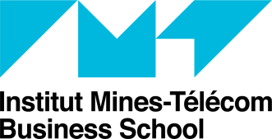

**Institut Mines-Télécom Business School***Department of International Relations and Development*

9 rue Charles Fourier  
91011 Évry Cedex, France

Evry, October 30, 2024

**Name of the student**: …………………..

**Name of the original issuing institution**: …………………..

**Name of the degree**: …………………..

**Transcript of records 20../20..**

|  |  |  |
| --- | --- | --- |
| **Semester 1** | | |
| **Name of the subject** | **Grade** | **Credits** |
|  |  |  |
|  |  |  |
| (si besoin, ajoutez des lignes. Indiquez les UE, puis les cours associés / faites attention à lister tous les cours au même ordre et sous le même format que dans votre relevé original afin de faciliter la vérification. Copiez le tableau avec l’intitulé pour délimiter les années académiques, si cela est demandé : vérifiez avec votre université d’accueil). Ce document doit être renvoyé à la DRDI en format WORD obligatoirement. Cela nous permet de modifier ensuite votre traduction si nécessaire |  |  |
| **Semester 2** | | |
| **Name of the subject** | **Grade** | **Credits** |
|  |  |  |
| **Total** |  |  |

I the undersigned, Ms Anne BATAILLÉ, Head of Mobility, International Relations and Development, Institut Mines-Télécom Business School (IMT-BS), attest that the information furnished in this document is true to my knowledge, based on the original document(s) provided by the student.

**Anne BATAILLÉ**

Head of Mobility, International Relations and Development